План работы детского объединения «Мастерская рукодельница»
Дата: 19.05.2020 года – 20.05.2020г.
Время по расписанию: Вторник - среда 2гр - 13.00-13.30; 13.40-14.10; 14.20-14.50 ;
Вторник – среда 3гр - 15.00-15.30; 15.40-16.10; 16.20-16.50;
Тема занятия | Раздел «Вязание крючком»  Игрушка «Матрешка»
Содержание занятия: | Задание: № занятие 4.34.  № занятие 4.35
https://yandex.ru/images/search?text=мотрешки%20поэтапно%20рисовать&from=tabbar&pos=19&img_url=https%3A%2F%2Fds04.infourok.ru%2Fuploads%2Fex%2F031c%2F0012529b-ed610f25%2Fimg11.jpg&rpt=simage
https://yandex.ru/images/search?text=мотрешки%20вязать%20крючком&from=tabbar&pos=10&img_url=https%3A%2F%2Fi.pinimg.com%2Foriginals%2F44%2Fdf%2F95%2F44df953c8083e8a88f6bdeaeed7f2399.jpg&rpt=simage
 | 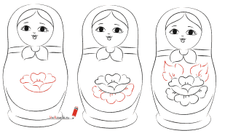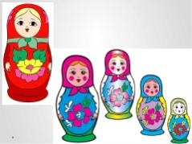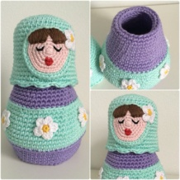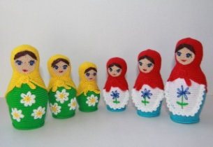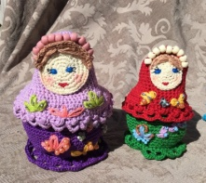
Инструменты для использования:
Вам понадобиться при вязании «Матрешки»: пряжа цветная, крючок №2
Вам понадобиться при рисовании «Матрешки»: карандаши цветные, фломастеры, бумага.
Практическая работа:  (на выбор) | Научимся вязать «Матрешку», как начинать мы с вами уже знаем, а дальше смотрим в содержание.  Рисовать матрешку не сложно. Рисуем контур, а затем рисуем глаза, волосы, носик, ротик и применяем нашу фантазию, разукрашиваем в любой орнамент. Фантазируем у каждого получится своя неповторимая «Мотрешка». (Смотрите образец)
Форма обратной связи | Представить фото выполненной поделки в WhatsApp  89502080840

